CORRIENTE ALTERNA Y CORRIENTE CONTINUA
Como la corriente eléctrica es el desplazamiento de electrones, cuando éstos llegan a n conductor (por ejemplo un metal) repelen a los electrones de dicho conductor y producen el movimiento de la electricidad.
En los circuitos eléctricos que tienen por generador una o una batería, los electrones circulan a través de los conductores siempre en el mismo sentido (de un polo a otro) y con una intensidad constante, por lo cual se denomina corriente eléctrica continua.
En cambio, otros generadores hacen que los electrones se muevan hacia adelante y hacia a tras, alrededor de un punto medio. En este caso, la dirección de la corriente se invierte continuamente y a intervalos regulares y por eso se llama corriente eléctrica alterna.
A modo de ejemplo

Corriente Continua (C C)
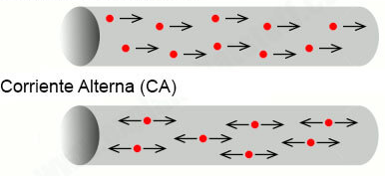

Cada movimiento completo de electrones hacia adelante, y hacia atrás nuevamente avanzando hasta volver al punto inicial se denomina ciclo.
El número de ciclos por segundo constituye la frecuencia de la corriente alterna. En nuestro país es de 50 ciclos por segundo.
Ambas corrientes, continuas y alternas, son iguales de eficaces. Sin embargo, se prefiere la corriente alterna (c.a) porque su transporta a largas distancias y resulta más económico. Esto se debe al hecho de que su voltaje se puede elevar o disminuir con cierta facilidad por medio de los transformadores de voltaje.
En el transporte la corriente eléctrica, los cables ejercen cierta resistencia que ocasiona pérdidas de electricidad en forma de calor. Esta pérdida es mucho menor cuando la intensidad es baja.
Como se suministra igual potencia eléctrica cuando el voltaje es bajo y la intensidad es alta o cuando el voltaje es alto y la intensidad es baja, las centrales eléctricas proveen de electricidad de alto voltaje y baja intensidad.
¿Cómo se realiza el transporte de electricidad?
En la práctica las centrales eléctricas generan corriente alterna de unos 20.000 voltios; enseguida, un elevador de voltaje lleva la tensión a unos 400.000 voltios y así es transportada por los cables de alta tensión; finalmente, por medio de transformadores se reduce el voltaje a los diferentes valores que requieren las fábricas, oficinas, comercios y hogares. En el caso de los hogares el voltaje se reduce a 220 voltios. (Si la corriente eléctrica se transportara a 220 V, los cables se calentarían mucho con gran pérdida de energía eléctrica)
Observa y analiza atentamente el siguiente esquema referido a el suministro de electricidad.
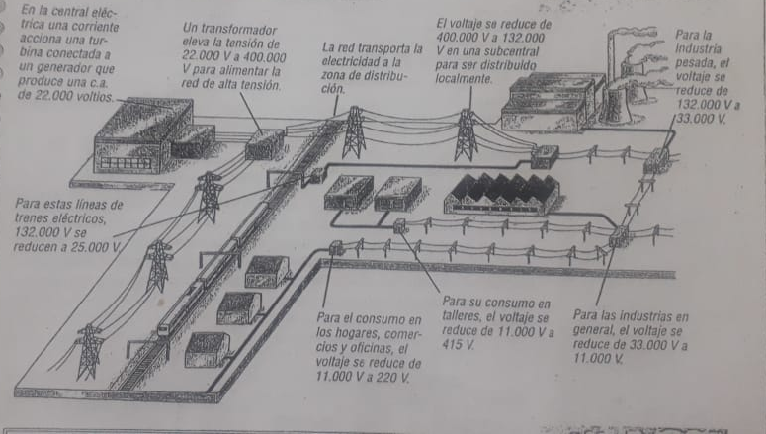

Los transformadores de voltaje
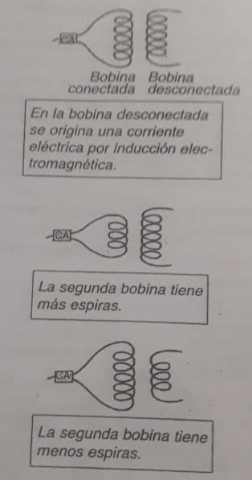
Cuando una corriente eléctrica alterna circula por un conductor en forma de bobina, origina a su alrededor un campo magnético o imán. Si se le acerca otra bobina desconectada, el campo magnético de la primera induce una corriente alterna en la segunda. Esta segunda corriente tendrá tiene el mismo voltaje que la primera si la bobina tiene el mismo número de espiras. En cambio, si la segunda bobina (secundario) tiene diez veces más vueltas que la primera (primario), en ella se generará un voltaje diez veces mayor y una intensidad (cantidad de corriente por segundo) diez veces menor.
Inversamente, el voltaje será menor en el secundario cuando en el primario tenga más espiras.

Un tipo sencillo de transformador es aquel que consiste en dos bobinas arrolladas a un mismo núcleo de hierro laminado. La corriente alterna aplicada a una bobina (primario) produce un campo magnético variable en el núcleo, el cual induce una corriente alterna en otra bobina (secundario):
En síntesis: los transformadores son aparatos destinados a modificar el voltaje de una corriente eléctrica.
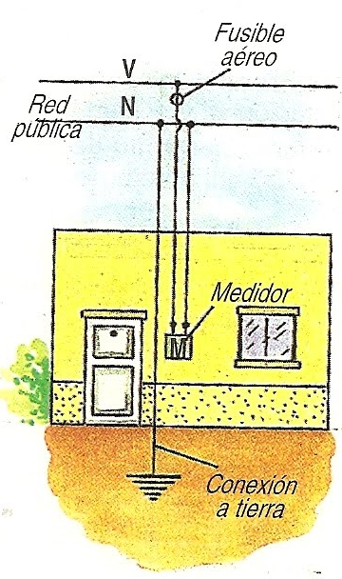
¿Cómo es la red eléctrica domiciliaria?
Las corrientes eléctricas suministran corriente eléctrica alterna a hogares, oficinas, comercios, fabricas y granjas por medio de dos cables aéreos o subterráneos.
Uno de esos cables, denominado neutro (N) no tiene diferencia de potencial con respecto a la tierra, y el otro, llamado vivo (V) tiene una diferencia de potencial de 220 Volt con relación a la tierra.
Cada vivienda se conecta a esos dos conductores y en el punto de unión del vivo se coloca un fisible que cumple una función de protección de las instalaciones eléctricas.
Antes de ingresar en un domicilio, los 2 cables conectados pasan por un medidor o contador que registra la gran cantidad de energía eléctrica que se va consumiendo.

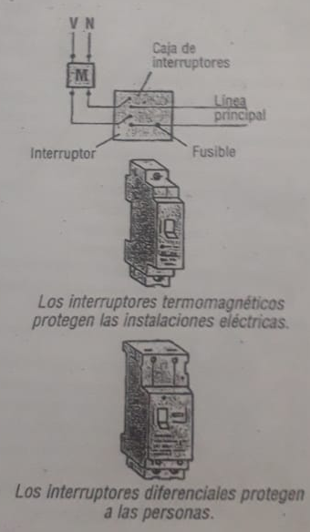
INGRESO A LA VIVIENDA
A penas ingresan a un domicilio, los dos cables conectados a la red pública pasan por la caja de interruptores. En esta se puede colocar un interruptor general y un fusible, un interruptor termomagnetico, un interruptor diferencial o un interruptor combinado (diferencial-termomagnetico)
El interruptor general es una llave que puede impedir que la corriente eléctrica circule por los cables de entrada y salida.
El interruptor termomagnetico tiene un dispositivo que corta el paso de la corriente cuando hay una sobrecarga eléctrica o un cortocircuito. Protege las instalaciones eléctricas.
El interruptor diferencial, comúnmente llamado salvavidas, corta la corriente en el caso de que alguien toque el vivo, por eso se dice que es un protector de las personas. No actual cuando se tocan simultáneamente el vivo y el neutro.

